Территориальная структура промышленности Брянской области
Основной формой сосредоточения промышленного производства в Брянской области являются промышленные узлы и центры. В них сконцентрировано более 80% стоимости основных промышленно-производственных фондов и 75% численности промышленного персонала региона. Экономические преимущества развития промышленности в узлах - более высокая концентрация производства, внутриузловое кооперирование, совместное использование внутриузловой инфраструктуры, дающее им возможность развиваться ускоренными темпами.
Самым значительным территориально-промышленным элементом территориальной организации производства Брянщины является Брянский промышленный узел. вокруг которого сформировался одноименный промышленный район. По стоимости основных фондов он принадлежит к крупным. Уровень территориальной концентрации промышленного производства данного узла в несколько раз превышает аналогичные показатели других узлов и центров области, а также некоторых узлов Центрального экономического района. В свой состав Брянский промузел включает г. Брянск и расположенные рядом промышленные центры и пункты: Белые Берега, Большое Полпино, Супонево, Сельцо, Фокино, Шибенец и другие. По специализации Брянский промузел можно назвать машиностроительным, хотя в него втягиваются, интегрируются и другие производства: легкая, пищевая, химическая, деревообрабатывающая промышленность, промышленность строительных материалов. Например, производство фосфорных удобрений развивается в Брянске на базе фосфоритов Большое Полпино, а промышленность железобетонных изделий использует в основном цемент города Фокино.
Энергетическую основу Брянского промузла составляет Брянская ГРЭС, построенная еще по плану ГОЭЛРО (1934 г.) и электроэнергия Смоленской и Курской АЭС поступающая по ЛЭП.
28
Устойчивые технологические и экономические связи установились в Брянском промышленном узле между стальзаводом и крупнейшими машиностроительными заводами: Брянским машиностроительным (БМЗ), автомобильным (БАЗ), заводом "Брянский Арсенал" (бывший "Дормаш"). Тесные кооперационные связи сложились между Брянским химзаводом и машиностроительными заводами, потребляющими краски, лаки, пластмассы и другую химическую продукцию. Эти и другие головные заводы получают в порядке кооперации из соседних городов и поселков области комплектующие детали и агрегаты для машин.
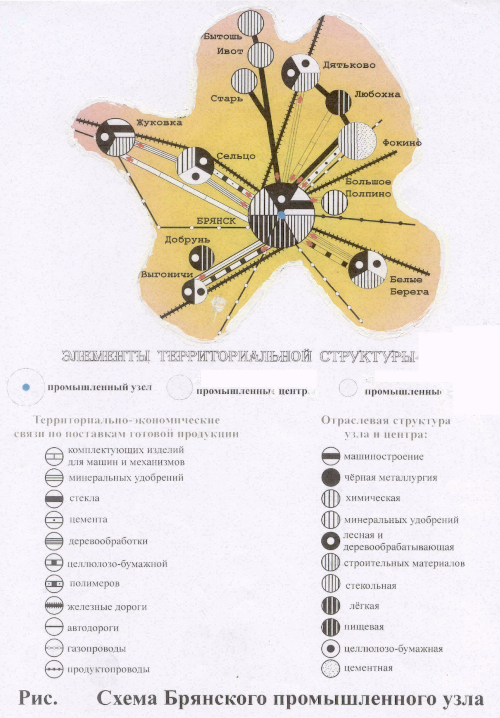
28
промышленный узел
промышленный центр
промышленный пункт
ЭЛЕМЕНТЫ ТЕРРИТОРИАЛЬНОЙ СТРУКТУРЫ

Формированию Брянского промышленного узла благоприятствовало его удобное транспортно-географическое положение между промышленным Центром и Югом страны, с которыми осуществлялись широкие производственные связи по сырью, топливу, оборудованию и готовой продукции. Основными предметами ввоза на территорию Брянского промузла являлись: уголь, металл, нефтепродукты, хлопчатобумажные ткани, шерсть, полиграфическая продукция. Вывозились в основном машины и оборудование, фосфорные удобрения, цемент, лес, мебель, ткани и другие изделия.
Главными проблемами промузла сегодня являются его перегруженность предприятиями тяжелой промышленности, удаленность от основных топливных и сырьевых баз страны, ограниченность производственной инфраструктуры и острая экологическая ситуация, связанная с промышленным загрязнением.
К прочим (малым) узлам области относится Клинцовский промузел, который находится в стадии формирования. Здесь работают несколько предприятий, тесно связанных между собой технологическими и производственными связями. Основная специализация этого узла -текстильная. В тесной кооперации здесь работают текстильные, трикотажные и швейные комбинаты и фабрики, завод имени Калинина, выпускающий машины и оборудование для текстильной промышленности. Дополняют производственный комплекс узла завод поршневых колец, авторемонтный завод, предприятия по производству строительных материалов.
Существенное место среди территориальных элементов промышленности области занимают промышленные центры, не входящие в состав узлов и функционирующие самостоятельно (Дятьково, Новозыбков, Жуковка, Трубчевск, Унеча, Стародуб, Сураж). Они сформировались на базе промышленных производств в малых и средних городах Бряшцины. Ведущее место в их отраслевой структуре занимают различные машиностроительные и металлообрабатывающие производства (Новозыбков, Унеча, Жуковка), швейная промыш-ленность (Карачев, Почеп), промышленность строительных материалов (Унеча, Новозыбков). Значительное место в отраслевой структуре некоторых центров занимают лесная, деревообрабатывающая и целлюлозно-бумажная (Сураж, Клетня, Дятьково, Дубровка, Навля), и пищевая (Погар, Стародуб, Жуковка, Комаричи, Севск, Климово) промышленность.
Простые элементы территориальной организации промышленного комплекса области представлены промышленными пунктами (Белая Берёзка, Лопандино, Любохна, Старь, Ржаница, Алтухово, Бытошь и др.). Они характеризуются низким уровнем территориальной и территориально-производственной концентрации, что объясняется преобладанием в них мелких и средних предприятий местной промышленности.
Территориальная структура промышленного комплекса Брянщины в общих чертах сформировалась во второй половине XX века. Сложились основные простые и сложные элементы: пункты, центры и узлы. Формирование территориальной структуры сопровождалось существенными изменениями в размещении промышленности. В их основе лежало углубление обобществления промышленности, диверсификация её отраслевой структуры, резкое повышение уровня территориальной концентрации в отдельных промышленных центрах, интенсификация процессов территориального сосредоточения, в том числе за счет деконцентрации производства. В 70-90-е годы XX века почти в два раза увеличилось количество промышленных центров и пунктов области, возрос уровень территориальной концентрации многих из них. Значительные изменения произошли и в отраслевой структуре большинства промышленных центров.
7.3 Структурные изменения и перспективы развития промышленности
Отраслевая структура промышленности определяется многими социальными и экономическими факторами, среди которых выделяются: уровень развития производства, технический прогресс, общественно-исторические условия, производственные навыки населения,, природные ресурсы и др. Наиболее существенным фактором, определяющим изменения отраслевой структуры промышленности, выступает научно-технический прогресс и его основные направления - автоматизация и механизация производства, совершенствование технологий, специализация и кооперирование производства. Изменение и совершенствование отраслевой структуры промышленности происходит непрерывно.
Подъему социально-экономического развития страны будет способствовать изменение промышленной политики и структурных соотношений в реальном секторе экономики, повышение эффективности и конкурентоспособности промышленности на внешнем и внутреннем рынках.
Основными направлениями развития промышленного комплекса Брянщины в условиях рыночной экономики являются:
- развитие отраслей и предприятий, ориентирующихся на выпуск новых конкурентоспособных товаров и услуг для существующих и новых рынков, как внутренних, так и внешних факторов;
- сокращение и конверсия предприятий оборонной промышленности и перевод их на выпуск гражданской продукции;
- создание благоприятных условий для привлечения иностранных инвестиций;
- модернизация и реконструкция, обновление устаревших технологий и основных средств производства;
- развитие инфраструктуры, в том числе таких важных отраслей, как транспорт и связь.
Структурная перестройка, происходящая в машиностроительном комплексе Брянщины, позволила наладить производство более 100 наименований новых изделий. Однако структурные изменения происходят медленно не только из-за слабой адаптации машиностроительных предприятий к работе в новых экономических условиях, но и из-за отсутствия у предприятий оборотных средств.
В настоящее время практически все машиностроительные предприятия области стали акционерными обществами. Но на большинстве приватизированных предприятий пока еще не произошло существенных изменений в структуре, номенклатуре и объемах производства продукции. В результате экономический эффект от разгосударствления предприятий пока еще мал.
С целью быстрого вхождения в рыночные отношения была разработана программа конверсии предприятий военно-промышленного комплекса, которая предусматривает перевод машиностроительных предприятий области на выпуск гражданской продукции. Так, Брянский электромеханический завод (БЭМЗ) перешел на выпуск автомобильных воздушных кондиционеров, медицинской аппаратуры, систем автоматизированного управления дорожных машин и другой техники. ОАО «Электроаппарат» произвел техническое перевооружение и перепрофилирование производства для выпуска радиоизмерительной аппаратуры гражданского назначения и выпускает приборы для определения мест повреждений ЛЭП, линий связи, трубопроводов и др. продукции.
ЗАО «Группа-Кремний» (г. Брянск) является крупнейшим производителем в России электронных компонентов - полупроводниковых приборов и интегральных микросхем. Доля предприятия на рынке России, СНГ и стран Балтии составляет 75%, оно также и крупный экспортер этой продукции в страны дальнего зарубежья. ЗАО «Группа-Кремний» перепрофилировал свое производство на выпуск комплекта микросхем для отечественной и зарубежной телефонии, серии интегральных вторичных источников электропитания для узлов и блоков радиоэлектронной аппаратуры, кремниевых структур с диэлектрической изоляцией (КСДИ).
Тяжелое машиностроение относится к материалоемким отраслям с большим потреблением металла и относительно малой трудоемкостью, Тяжелое машиностроение производит тепловозы и вагоны, которые выпускает БМЗ. Размещение этих производств в районах сырья или потребления обусловлено тем, что для предприятий тяжелого машиностроения характерны производства, связанные с отливной, механической обработкой и сборкой крупногабаритных деталей, узлов, агрегатов, целых секций. На БМЗ освоен выпуск новых тепловозов и вагонов. Кроме изотермических здесь налажено производство вагонов для перевозки контейнеров, железнодорожных рельсов и шпал, сыпучих материалов.
Общее машиностроение включает группу отраслей, характеризующихся средними нормами потребления металла, энергии, невысокой трудоемкостью. Предприятия общего машиностроения производят технологическое оборудование для нефтяной, лесной, целлюлозно-бумажной, строительной, легкой и пищевой промышленности. Многие из них размещаются на территории Брянской области и в городе Брянске ОАО «Лесхозмаш», «Мелиоративных и строительных машин», «Автогрейдер», «Новозыбковский станкостроительный», «Клинцовский автокрановый» и другие. Для этой группы предприятий области характерна высокая доля оборудования, эксплуатирующегося десять, пятнадцать и более лет, в то время как сменяемость оборудования на предприятиях Японии составляет 6-8 лет, а в европейских государствах - 10-12 лет. Поэтому разработана программа реконструкции этой группы машиностроительных предприятий с целью технического перевооружения отраслей хозяйства области.
Среднее машиностроение объединяет предприятия малой металлоемкости, но повышенной трудоемкости и энергоемкости. Они размещаются там, где есть квалифицированные кадры. Среднее машиностроение включает группу машиностроительных предприятий, отличающихся узкой специализацией, широкими связями по кооперационным поставкам. Сюда относят автомобилестроение, станкостроение, производство технологического оборудования для пищевой, легкой и полиграфической промышленности. В эти группы предприятий входит Брянский автомобильный завод, Карачевский автозапчасть, Навлинский автоагрегатный, Новозыбковский станкостроительный заводы. Разработана программа модернизации и переоснащения предприятий среднего машиностроения области на базе специализации и кооперации.
Развитие специализации является важным условием интенсификации производства машиностроения. Она дает больше возможности для использования высокопроизводительного оборудования, средств, автоматизации и роботизации производственных процессов, что обеспечивает рост производительности труда и повышает эффективность развития производства.
Одной из основных частей программы развития машиностроительного комплекса Брянщины является коренная реконструкция и опережающий рост таких отраслей, как приборостроение, электротехническая и электронная промышленность. Важное значение придается сохранению научно-технического потенциала, разработке и внедрению новых технологий, восстановлению производства в отраслях машиностроения, способных выпускать конкурентоспособную продукцию. Чтобы успешно решить поставленные задачи, требуются оживление инвестиционной активности и государственная поддержка предприятий, ориентирующихся на производство продукции высоких технологий.
При переходе к рынку неизбежна существенная перестройка функционирования предприятий легкой промышленности Брянской области, так как их жизнестойкость зависит от быстрого реагирования на постоянно меняющуюся рыночную конъюнктуру, сбалансированного ассортимента, снижения затрат на производство продукции. Только на этой основе возможно существенное увеличение доли легкой промышленности в общем объеме производства области, которая снизилась до 13,8% (в России - до 5%).
В легкой промышленности Брянщины имеется ряд структурных проектов, позволяющих предприятиям отрасли адаптироваться к условиям рынка и выйти из экономического кризиса. Так, целый ряд швейных предприятий области (брянские фабрики ОАО «Брянсктекстиль», «Ареал», «Смена» и «Веснянка», Карачевское АО «Силуэт», Суражское предприятие «Суражанка», Новозыбковская фабрика им. 8 Марта, клинцовские предприятия «Клинта», «Клинчанка» и «Лантана», Почепское предприятие «Заря» и другие) специализируются на выпуске мужской, женской и детской одежды, а также выпускают широкий ассортимент спецодежды для МВД России, МГТС, ГТК, Минобороны и других спецорганизаций. Развивая и модернизируя в дальнейшем швейное производство предприятия смогут дать больше продукции, расширить ассортимент конкурентно-способных современных моделей и увеличить количество рабочих мест.
Примером успешной адаптации к рыночным условиям могут служить швейные предприятия «Элегант» (г. Клинцы) и ОАО «Новозыбковская швейная фабрика», которые с 1995 г. работают с американскими фирмами по пошиву и экспорту в США швейных изделий. В 1996 г. работа «Элеганта» отмечена международным призом «Золотая пальма», это подтверждает, что выпускаемая предприятием продукция по качеству соответствует мировым стандартам.
Таким образом, становление рыночной экономики в России и Брянской области потребует решения важнейшей задачи - совершенствования ее отраслевой и территориальной структуры. В связи с этим необходим переход от утяжеленной базовыми отраслями экономики к хозяйственной структуре, ориентированной на удовлетворение потребностей населения.

